世界无线电通信大会（WRC-19）
2019年10月28日-11月22日，埃及沙姆沙伊赫
全体会议 | 文件 24 -C
 | 2019年10月3日
 | 原文：英文
亚太电信组织共同提案（ACPs）
大会工作提案

该文稿介绍了亚太电信对WRC-19的共同提案（ACP）。这些提案是在五次筹备会议上制定的，并于2019年7月31日至8月6日在日本东京举行的WRC-19大会亚太筹备组第五次会议（APG19-5）定稿。这些提案旨在提供APT成员对WRC-19议项做出的及时有效的回应。
WRC-19的每个议项都有单独的补遗。每项补遗都含有解释相关提案依据的介绍性材料。附件1所附表格提供了在每份ACP文件的补遗号和不同的WRC-19议项（和子议项）之间的交叉引用信息。
附件2所附表格显示了各项APT共同提案都受到哪些APT成员主管部门的支持，我们对其中的许多提案进行了分组，因为它们构成了一整套由单独提案组成的提案，用于修改《无线电规则》。
该文稿的附件3列出了APT WRC-19大会筹备组的管理团队以及WRC-19每个议项的APT议项协调员。
附件：3件

附件1
WRC-19议项与APT共同提案的交叉引用表
WRC-19 议项 | 子议项/问题 | 议项的案文 | 24号文件的补遗编号: | 提案编号： ACP/24
1.1 |  | 根据658号决议（WRC-15），审议在1区将50-54 MHz频段划分给业余业务； | A1 | A1/1
1.2 |  | 根据第765号决议（WRC-15），审议在401-403 MHz和399.9-400.05 MHz频段内卫星移动业务、卫星气象业务和卫星地球探测业务中操作的地球站的带内功率限值； | A2 | A2/1到5
1.3 |  | 根据第766号决议（WRC-15），考虑将460-470 MHz频段内卫星气象业务（空对地）的次要划分升级为主要划分和为卫星地球探测业务（空对地）提供主要业务划分的可能性； | A3 | A3/1
1.4 |  | 根据第557号决议（WRC-15），审议研究结果，考虑附录30（WRC-15，修订版）附件7所述限制并在必要时对其进行修订，同时确保保护规划和列表中的指配、规划内卫星广播业务未来的发展以及现有和规划中卫星固定业务网络，且不对其施加额外限制； | A4 | A4/1到14
1.5 |  | 根据第158号决议（WRC-15），审议与卫星固定业务对地静止空间电台进行通信的动中通地球站对17.7-19.7 GHz（空对地）和27.5-29.5 GHz（地对空）频段的使用并采取适当行动； | A5 | A5/1到6
1.6 |  | 审议根据第159号决议（WRC-15），为可能在37.5-39.5 GHz（空对地）、39.5-42.5 GHz（空对地）以及47.2-50.2 GHz（地对空）和50.4-52.4 GHz（地对空）频段内操作的非GSO FSS卫星系统制定规则框架； | A6 | A6/1到3
1.7 |  | 根据第659号决议（WRC-15），研究承担短期任务的非对地静止卫星空间操作业务测控的频谱需求，评定空间操作业务现有划分是否适当并在需要时考虑新的划分； | A7 | A7/1
1.8 |  | 根据第359号决议（WRC-15，修订版），审议可能采取的规则行动，以支持全球水上遇险和安全系统（GMDSS）现代化并支持为GMDSS引入更多卫星系统； | A8 | A8/1到5

1.9 |  | 在ITU-R的研究结果基础上考虑： | A9
 | 1.9.1 | 根据第362号决议（WRC-15），在156-162.05 MHz频段内为保护GMDSS和自动识别系统（AIS）的自主水上无线电设备采取规则行动； | A9-A1 | A9A1/1到3
 | 1.9.2 | 修改《无线电规则》，其中包括优先选择在附录18的频段内（156.0125-157.4375 MHz和160.6125-162.0375 MHz），为卫星水上移动业务（地对空和空对地）进行新的频谱划分，以实现新的VHF数据交换系统（VDES）卫星部分，同时确保该卫星部分不会降低现有VDES地面部分、特殊应用报文（ASM）、AIS的运行质量，且不给第360号决议（WRC-15，修订版）“认识到d)和e)”所述频段及相邻频段内的现有业务带来更多限制； | A9-A2 | A9A2/1到8
1.10 |  | 根据第426号决议（WRC-15），考虑关于引入和使用全球航空遇险和安全系统（GADSS）的频谱需求和规则条款； | A10 | A10/1到7
1.11 |  | 根据第236号决议（WRC-15），酌情采取必要行动促进全球或区域性的统一频段，以便在现有移动业务划分内为列车与轨旁间的铁路无线电通信系统提供支持； | A11 | A11/1和2
1.12 |  | 根据第237号决议（WRC-15），在现有移动业务划分下，尽可能为实施演进的智能交通系统（ITS）考虑可能的全球或区域统一频段； | A12 | A12/1到5
1.13 |  | 根据第238号决议（WRC-15），审议为国际移动通信（IMT）的未来发展确定频段，包括为作为主要业务的移动业务做出附加划分的可能性； | A13
 | 24.25-27.5 GHz | 24.25-27.5 GHz频段 | A13-A1 | A13A1/1到6
 | 31.8-33.4 GHz | 31.8-33.4 GHz频段 | A13-A2 | A13A2/1
 | 37-43.5 GHz | 37-40.5, 40.5-42.5 和42.5-43.5 GHz频段 | A13-A3 | A13A3/1到5
 | 45.5-47 GHz | 45.5-47 GHz频段 | A13-A4 | A13A4/1
 | 47-47.2 GHz | 47-47.2 GHz频段 | A13-A5 | A13A5/1
 | 66-71 GHz | 66-71 GHz频段 | A13-A6 | A13A6/1
 | TRP | TRP 处理 | A13-A7 | A13A7/1
1.14 |  | 根据第160号决议（WRC-15），在ITU-R所开展研究的基础上，考虑在现有固定业务划分内，对高空平台台站（HAPS）采取适当的规则行动； | A14 | A14/1到3
1.15 |  | 根据第767号决议（WRC-15），考虑为主管部门确定在275-450 GHz频率范围操作的陆地移动和固定业务应用所使用的频率； | A15 | A15/1到4
1.16 |  | 根据第239号决议（WRC-15），审议5 150 MHz至5 925 MHz频段内包括无线局域网在内的无线接入系统（WAS/RLAN）的相关问题，并采取适当规则行动，包括为移动业务做出附加频谱划分； | A16 | A16/1到7

2 |  | 根据第28号决议（WRC-15，修订版），审议无线电通信全会散发的引证归并至《无线电规则》中的经修订的ITU-R建议书，并根据第27号决议（WRC-12，修订版）附件1包含的原则，决定是否更新《无线电规则》中的相应引证； | A17 | A17/1到6
4 |  | 根据第95号决议（WRC-07，修订版），审议往届大会的决议和建议，以便对其进行可能的修订、取代或废止； | A18 | A18/1到11
7 |  | 根据第86号决议（WRC-07，修订版），考虑为回应全权代表大会第86号决议（2002年，马拉喀什，修订版）– 卫星网络频率指配的提前公布、协调、通知和登记程序 – 而可能做出的修改和采取的其它方案，以便为合理、高效和经济地使用无线电频率及任何相关联轨道（包括对地静止卫星轨道）提供便利； | A19
 | A | 问题A – 所有非对地静止卫星轨道系统频率指配的投入使用，  以及对于特定频段和业务内非对地静止卫星轨道系统基于  里程碑部署方法的考虑 | A19-A1 | A19A1/1
 | B | 问题B – 在Ka频段协调弧的应用，以确定FSS与  其他卫星业务之间的协调要求 | A19-A2 | A19A2/1
 | C | 问题C – ITU-R已达成共识并确定了单一方法的各问题 | A19-A3 | A19A3/1到20
 | D | 问题D – 对于根据《无线电规则》第9.12、9.12A和9.13款确定需要进行协调的特定卫星网络和系统的确定 | A19-A4 | A19A4/1到4
 | E | 问题E：与《无线电规则》附录30B有关的决议 | A19-A5 | A19A5/1和2
 | F | 问题F – 有助于新指配进入《无线电规则》附录30B列表的措施 |  | 无
 | G | 问题G – 当临时登记指配转为正式登记指配时更新《无线电规则》附录30和30A 1区和3区网络的参考形势 |  | 无
 | H | 问题H – 对《无线电规则》附录4中为非对地静止卫星系统提供的各数据项的修订 | A19-A8 | A19A8/1
 | I | 问题I – 对执行短期任务的non-GSO卫星系统的规则程序的修改 | A19-A9 | A19A9/1到10
 | J | 问题J – 《无线电规则》附录30附件1第1节中的Pfd限值 |  | 无
 | K | 问题K – 根据《无线电规则》附录30和30A第4.1.12或  4.2.16段和《无线电规则》附录30B第6.21 c) 段进行B部分审查时遇到的困难 | A19-A11 | A19A10/1到5
8 |  | 在顾及第26号决议（WRC-07，修订版）的同时，审议主管部门有关删除其国家脚注或将其国名从脚注中删除的请求（如果不再需要），并就这些请求采取适当行动； | A20 | A20/1和2

9 |  | 按照《公约》第7条，审议并批准无线电通信局主任关于下列内容的报告：
 | 9.1 | 自WRC-15以来无线电通信部门的活动；
 | 9.1.1 | 第212号决议（WRC-15，修订版）−在1 885-2 025 MHz和2 110-2 200 MHz频段实施国际移动通信系统 |  | 无
 | 9.1.2 | 第761号决议（WRC-15）− 1区和3区1 452-1 492 MHz频段内国际移动通信和卫星广播业务（声音）的兼容性 |  | 无
 | 9.1.3 | 第157号决议（WRC-15）− 有关划分给卫星固定业务的3 700-4 200 MHz、4 500-4 800 MHz、5 925-6 425和6 725-7 025 MHz频段中新型非对地静止系统的技术和操作问题以及规则条款的研究 | A21-A3 | A21A3/1到3
 | 9.1.4 | 第763号决议（WRC-15）− 亚轨道飞行器载电台 | A21-A34 | A21A4/1和2
 | 9.1.5 | 第764号决议（WRC-15）− 审查在《无线电规则》第5.447F和5.450A款中引证ITU-R M.1638-1和M.1849-1建议书的技术和规则影响 | A21-A5 | A21A5/1到3
 | 9.1.6 | 第958号决议（WRC-15）–附件问题1) 有关电动汽车无线功率传输（WPT）的研究：  a) 评估电动汽车WPT对无线电通信业务的影响；  b) 研究适当的协调一致的频率范围，以便使电动汽车WPT对无线电通信业务的影响降低到最低水平。  这些研究应考虑到，国际电工技术委员会（IEC）、国际标准化组织（ISO）和美国汽车工程师学会（SAE）正在批准一系列旨在实现电动汽车WPT技术的全球和区域性统一的标准。 | A21-A6 | A21A6/1和2
 | 9.1.7 | 第958号决议（WRC-15）附件中的问题2) 开展研究，审议：  a) 是否有必要采取可能的补充措施，以限制有关终端的向根据第18.1款获得许可终端的上行链路发射；  b) 根据ITU-R第64号决议（RA-15），研究协助主管部门管理在其境内所部署地球站终端未经审批的操作的可行方法，以此作为指导其国家频谱管理工作的工具。 | A21-A7 | A21A7/1到3
 | 9.1.8 | 第958号决议（WRC-15）附件中的问题3) 研究无线电网络和系统的技术与操作问题及频谱要求，其中包括为支持实施窄带和宽带机器类通信基础设施统一使用频谱的可能性，并酌情制定建议书、报告和/或手册，以及在国际电联无线电通信部门（ITU-R）工作范围内采取适当行动。 | A21-A8 | A21A8/1到3
 | 9.1.9 | 第162号决议（WRC-15）− 与51.4-52.4 GHz频段卫星固定业务（地对空）的频谱需求和可能做出新划分有关的研究 | A21-A9 | A21A9/1到9
 | 9.3 | 为回应第80号决议（WRC-07，修订版）而采取的行动； |  | 无

10 |  | 根据《公约》第7条，向理事会建议纳入下届世界无线电通信大会议程的议项，并对随后一届大会的初步议程以及未来大会可能的议项发表意见 | A24
 |  | 常设议项 | A24-A1 | A24A1/1到9
 |  | 新议项GMDSS | A24-A2 | A24A2/1和2
 |  | 新议项IMT | A24-A3 | A24A3/1和2
 |  | 新议项HIBS | A24-A4 | A24A4/1和2
 |  | 新议项水上VHF | A24-A5 | A24A5/1和2
 |  | 新议项空间VHF | A24-A6 | A24A6/1和2
 |  | 新议项亚轨道飞行器 | A24-A7 | A24A7/1和2

附件2
ACPs认可表
议项编号. | 补遗编号. | ACP/24提案编号 | AFG | AUS | BGD | BTN | BRU | CBG | CHN | KRE | FJI | IND | INS | IRN | J | KIR | KOR | LAO | MLA | MLD | MHL | FSM | MNG | BRM | NRU | NPL | NZL | PAK | PLW | PNG | PHL | SMO | SNG | SLM | CLN | THA | TON | TUV | VUT | VTN | 共计
1.1 | A1 | A1/1 | - | Y | Y | Y | - |  | - | - | - | Y | Y | Y | Y | Y | Y | - | Y | Y |  | Y | Y | - | Y | - | Y | Y |  | Y | Y | - | - | Y |  | - | - |  | - | - | 19
1.2 | A2 | A2/1到2 | Y | Y | Y | Y | - |  | Y | Y | - | Y | Y | Y | - | Y | Y | - | Y | Y |  | Y | - | Y | Y | - | - | Y |  | Y | Y | - | - | Y |  | Y | Y |  | - | - | 22
 |  | A2/3到5 | Y | Y | Y | Y | - |  | Y | Y | - | Y | Y | Y | Y | Y | Y | - | Y | Y |  | Y | - | Y | Y | - | - | Y |  | Y | Y | - | - | Y |  | Y | Y |  | - | - | 23
1.3 | A3 | A3/1 | Y | - | - | Y | - |  | - | Y | - | Y | Y | Y | - | Y | Y | - | - | Y |  | - | - | - | Y | - | - | - |  | Y | - | - | - | Y |  | Y | Y |  | - | - | 13
1.4 | A4 | A4/1到14 | Y | Y | Y | Y | - |  | Y | Y | Y | - | Y | Y | Y | Y | Y | - | Y | Y |  | Y | Y | - | Y | Y | - | Y |  | Y | - | - | - | Y |  | Y | Y |  | - | - | 23
1.5 | A5 | A5/1到4 | Y | Y | Y | Y | Y |  | Y | Y | - | Y | Y | Y | Y | - | Y | - | Y | Y |  | Y | Y | Y | - | - | Y | Y |  | Y | - | - | Y | Y |  | Y | Y |  | - | - | 24
 |  | A5/5 | Y | Y | Y | Y | - |  | - | Y | - | - | Y | Y | Y | - | Y | - | - | Y |  | Y | Y | Y | - | - | Y | Y |  | Y | - | - | Y | Y |  | Y | Y |  | - | - | 20
 |  | A5/6 | Y | Y | Y | Y | Y |  | Y | Y | - | Y | Y | Y | Y | - | Y | - | Y | Y |  | Y | Y | Y | - | - | Y | Y |  | Y | - | - | Y | Y |  | Y | Y |  | - | - | 24
1.6 | A6 | A6/1 | Y | Y | - | Y | - |  | Y | Y | Y | Y | Y | Y | Y | Y | Y | - | Y | Y |  | Y | - | Y | Y | - | Y | Y |  | Y | - | - | Y | Y |  | Y | Y |  | Y | Y | 26
 |  | A6/2 | Y | Y | - | Y | - |  | Y | Y | Y | - | Y | Y | Y | Y | Y | - | - | Y |  | Y | - | Y | Y | - | Y | Y |  | Y | - | - | Y | Y |  | Y | Y |  | Y | Y | 24
 |  | A6/3 | Y | Y | - | Y | - |  | Y | Y | Y | Y | Y | Y | Y | Y | Y | - | Y | Y |  | Y | - | Y | Y | - | Y | - |  | Y | - | - | Y | Y |  | Y | Y |  | Y | Y | 25
1.7 | A7 | A7/1 | Y | - | Y | - | - |  | - | - | - | - | Y | Y | - | Y | Y | - | - | Y |  | - | - | - | Y | - | - | - |  | Y | - | - | Y | Y |  | - | Y |  | - | Y | 13
1.8 | A8 | A8/1到 4 | - | Y | Y | Y | - |  | Y | Y | - | - | Y | Y | Y | Y | Y | - | Y | Y |  | Y | - | Y | Y | - | Y | Y |  | Y | Y | - | Y | Y |  | Y | - |  | - | Y | 23
 |  | A8/5 | - | Y | - | Y | - |  | Y | Y | - | - | Y | Y | Y | Y | Y | - | Y | Y |  | Y | - | Y | Y | - | Y | Y |  | Y | Y | - | Y | Y |  | Y | - |  | - | Y | 22
1.9.1 | A9-A1 | A9-A1/1到3 | - | Y | Y | - | - |  | Y | Y | - | - | Y | Y | Y | Y | Y | - | Y | Y |  | Y | - | Y | Y | - | Y | Y |  | Y | Y | - | - | Y |  | Y | - |  | - | Y | 21
1.9.2 | A9-A2 | A9-A2/1到8 | - | Y | Y | - | - |  | Y | Y | - | - | Y | Y | Y | Y | Y | - | Y | Y |  | Y | - | Y | Y | - | Y | Y |  | Y | Y | - | Y | Y |  | Y | - |  | - | - | 21
1.10 | A10 | A10/1到7 | - | Y | Y | Y | - |  | - | Y | - | Y | Y | Y | Y | Y | Y | - | Y | Y |  | Y | - | Y | Y | Y | Y | Y |  | Y | Y | - | - | Y |  | Y | - |  | - | Y | 23
1.11 | A11 | A11/1 | Y | - | Y | Y | - |  | Y | Y | - | - | Y | Y | Y | Y | - | Y | - | Y |  | Y | Y | Y | Y | Y | - | Y |  | Y | Y | - | Y | Y |  | Y | Y |  | - | - | 23
 |  | A11/2 | Y | - | Y | Y | - |  | Y | Y | - | - | Y | Y | Y | Y | - | Y | - | Y |  | Y | Y | Y | Y | Y | - | Y |  | Y | Y | - | Y | Y |  | Y | Y |  | - | Y | 24
1.12 | A12 | A12/1到5 | Y | - | Y | Y | Y |  | Y | Y | - | Y | Y | Y | Y | Y | - | - | Y | Y |  | Y | Y | Y | Y | Y | - | Y |  | - | Y | - | Y | Y |  | Y | Y |  | - | Y | 25
1.13 | A13-A1 | A13-A1/  1 | Y | Y | Y | Y | Y |  | Y | Y | - | Y | Y | Y | Y | Y | Y | Y | Y | Y |  | Y | - | Y | Y | Y | Y | Y |  | - | - | Y | Y | Y |  | Y | Y |  | Y | Y | 29
 |  | A13-A1/  2 & 3 | Y | Y | Y | Y | Y |  | Y | Y | - | - | Y | Y | Y | Y | Y | Y | Y | Y |  | Y | - | Y | Y | Y | Y | Y |  | - | - | Y | Y | Y |  | Y | Y |  | Y | Y | 28
 |  | A13-A1/  4 | Y | Y | Y | Y | Y |  | - | Y | - | - | Y | Y | Y | Y | Y | Y | Y | Y |  | Y | - | Y | Y | Y | Y | Y |  | - | - | Y | Y | Y |  | Y | Y |  | Y | Y | 27
 |  | A13-A1/  5 | Y | Y | Y | Y | Y |  | Y | Y | - | Y | Y | Y | Y | Y | Y | Y | Y | Y |  | Y | - | Y | Y | Y | Y | Y |  | - | - | Y | Y | Y |  | Y | Y |  | Y | Y | 28
 |  | A13-A1/  6 | Y | Y | Y | Y | Y |  | Y | Y | - | - | Y | Y | Y | Y | Y | Y | Y | Y |  | Y | - | Y | Y | Y | Y | Y |  | - | - | Y | Y | Y |  | Y | Y |  | Y | Y | 28
 | A13-A2 | A13-A2/1 | Y | Y | Y | Y | Y |  | Y | Y | - | Y | Y | Y | Y | Y | Y | Y | Y | Y |  | Y | Y | Y | Y | Y | Y | Y |  | Y | Y | Y | Y | Y |  | Y | Y |  | Y | Y | 32
 | A13-A3 | A13-A3/  1 | Y | Y | Y | Y | Y |  | - | Y | - | - | Y | Y | Y | Y | Y | Y | Y | Y |  | Y | Y | Y | Y | Y | Y | - |  | - | - | Y | Y | Y |  | Y | Y |  | Y | Y | 27
 |  | A13-A3/  2到4 | Y | Y | Y | Y | Y |  | - | Y | - | - | Y | Y | Y | Y | Y | Y | Y | Y |  | Y | Y | Y | Y | Y | Y | - |  | - | - | Y | Y | Y |  | Y | Y |  | Y | Y | 27
 |  | A13-A3/  5 | Y | Y | Y | Y | Y |  | Y | Y | - | - | Y | Y | Y | Y | Y | Y | Y | Y |  | Y | Y | Y | Y | Y | Y | - |  | - | - | Y | Y | Y |  | Y | Y |  | Y | Y | 28
 | A13-A4 | A13-A4/1 | Y | Y | Y | Y | Y |  | Y | Y | - | Y | Y | Y | - | Y | Y | - | - | Y |  | Y | Y | Y | Y | Y | Y | Y |  | Y | Y | Y | - | Y |  | Y | Y |  | Y | - | 27
 | A13-A5 | A13-A5/1 | Y | Y | Y | Y | Y |  | Y | Y | - | Y | Y | Y | Y | Y | Y | - | - | Y |  | Y | Y | Y | Y | Y | Y | Y |  | Y | Y | Y | - | Y |  | Y | Y |  | Y | - | 28
 | A13-A6 | A13-A6/1 | Y | Y | Y | - | Y |  | Y | Y | - | - | Y | - | Y | Y | - | - | Y | Y |  | Y | - | Y | Y | Y | - | - |  | - | Y | Y | - | Y |  | Y | Y |  | Y | - | 21
 | A13-A7 | A13-A7/1 | Y | Y | Y | Y | - |  | Y | Y | - | - | Y | Y | Y | - | Y | - | Y | Y |  | Y | - | Y | Y | Y | Y | Y |  | Y | Y | - | - | Y |  | - | - |  | Y | Y | 23
1.14 | A14 | A14/1到3 | Y | - | - | Y | Y |  | Y | Y | - | Y | Y | Y | Y | Y | Y | - | Y | Y |  | Y | Y | Y | Y | - | Y | Y |  | Y | Y | Y | Y | Y |  | Y | Y |  | Y | Y | 28
1.15 | A15 | A15/1到4 | Y | Y | - | Y | - |  | Y | Y | - | - | - | Y | Y | Y | - | - | Y | Y |  | Y | - | Y | Y | Y | Y | Y |  | Y | Y | - | - | Y |  | Y | Y |  | - | - | 21
1.16 | A16 | A16/1到2 | Y | Y | Y | Y | Y |  | Y | Y | Y | - | Y | Y | Y | Y | Y | - | Y | Y |  | Y | Y | Y | Y | - | Y | Y |  | Y | Y | - | Y | Y |  | Y | Y |  | Y | - | 28
 |  | A16/3 | Y | - | Y | Y | Y |  | Y | Y | Y | - | Y | Y | Y | Y | Y | - | Y | Y |  | Y | Y | Y | Y | - | Y | - |  | Y | Y | - | Y | Y |  | Y | Y |  | Y | - | 26  2
 |  | A16/4到5 | Y | - | Y | Y | Y |  | Y | Y | Y | - | Y | Y | Y | Y | Y | - | Y | Y |  | Y | Y | Y | Y | - | Y | - |  | Y | Y | - | Y | Y |  | Y | Y |  | Y | - | 26
 |  | A16/6到7 | Y | Y | Y | Y | Y |  | Y | Y | Y | - | Y | Y | Y | Y | Y | - | Y | Y |  | Y | Y | Y | Y | - | Y | Y |  | Y | Y | - | Y | Y |  | Y | Y |  | Y | - | 28
2 | A17 | A17/1到3 | Y | Y | - | Y | - |  | Y | Y | - | - | - | Y | Y | Y | Y | - | Y | Y |  | Y | - | - | Y | Y | Y | Y |  | Y | Y | - | - | Y |  | - | Y |  | - | - | 20
 |  | A17/4到6 | Y | Y | - | Y | - |  | Y | Y | - | - | - | Y | Y | Y | Y | - | - | Y |  | Y | - | - | Y | Y | Y | Y |  | Y | Y | - | - | Y |  | - | Y |  | - | - | 19
4 | A18 | A18/1到11 | Y | Y | - | Y | - |  | Y | Y | - | - | - | Y | Y | Y | Y | - | - | Y |  | Y | Y | - | Y | Y | Y | Y |  | Y | Y | - | - | Y |  | - | Y |  | - | - | 20
7 | A19
7 (A) | A19-A1 | A19-A1/1 | Y | - | - | - | - |  | - | Y | - | - | Y | Y | Y | Y | Y | - | Y | Y |  | Y | - | - | Y | - | - | Y |  | - | - | - | - | Y |  | Y | Y |  | - | Y | 16
7 (B) | A19-A2 | A19-A2/1 | Y | Y | - | Y | - |  | Y | Y | - | Y | Y | Y | Y | Y | Y | - | Y | Y |  | Y | Y | - | Y | Y | - | Y |  | Y | Y | - | Y | Y |  | Y | Y |  | - | Y | 25
7 (C) | A19-A3 | A19-A3/  1 to 20 | Y | Y | - | Y | - |  | Y | Y | - | Y | Y | Y | Y | Y | Y | - | Y | Y |  | Y | Y | - | Y | Y | - | Y |  | Y | Y | - | Y | Y |  | Y | Y |  | - | Y | 25
7 (D) | A19-A4 | A19-A4/  1到4 | Y | Y | - | Y | - |  | Y | Y | - | Y | Y | Y | Y | Y | Y | - | Y | Y |  | Y | - | - | Y | Y | - | - |  | Y | Y | - | Y | Y |  | Y | Y |  | - | Y | 23
7 (E) | A19-A5 | A19-A5/  1 & 2 | Y | - | - | Y | - |  | Y | Y | - | - | Y | Y | Y | Y | Y | - | Y | Y |  | Y | - | - | - | Y | - | Y |  | - | Y | - | Y | Y |  | Y | Y |  | - | Y | 20
7 (F) | A19-A6 | No PACP
7 (G) | A19-A7 | No PACP
7 (H) | A19-A8 | A19-A8/1 | Y | Y | - | Y | - |  | Y | Y | - | Y | Y | Y | Y | Y | Y | - | Y | Y |  | Y | Y | - | - | - | - | Y |  | Y | Y | - | Y | Y |  | Y | Y |  | - | Y | 23
7 (I) | A19-A9 | A19-A9/  1到10 | Y | Y | - | Y | - |  | Y | Y | - | Y | Y | Y | Y | Y | Y | - | Y | Y |  | Y | - | - | - | - | Y | Y |  | Y | Y | - | Y | Y |  | Y | Y |  | - | Y | 23
7 (J) | A19-A10 | No PACP
7 (K) | A19-A11 | A19-A11/  1到5 | Y | Y | - | Y | - |  | Y | Y | - | - | Y | - | Y | Y | Y | - | Y | Y |  | Y | Y | - | - | Y | - | Y |  | Y | Y | - | Y | Y |  | Y | Y |  | - | Y | 22
8 | A20 | A20/1 & 2 | Y | Y | - | Y | - |  | Y | Y | - | - | Y | Y | Y | Y | - | - | Y | Y |  | Y | Y | - | - | Y | Y | Y |  | Y | Y | - | - | Y |  | - | Y |  | - | - | 20
9.1 | A21
9.1.1 | A21-A1 | No PACP
9.1.2 | A21-A2 | No PACP
9.1.3 | A21-A3 | A21-A3/  1到3 | Y | Y | Y | Y | - |  | Y | Y | Y | Y | Y | Y | Y | Y | Y | - | Y | Y |  | Y | Y | - | Y | Y | Y | Y |  | Y | Y | - | - | Y |  | Y | Y |  | - | Y | 27
9.1.4 | A21-A4 | A21-A4/  1 & 2 | Y | Y | - | Y | - |  | Y | Y | - | Y | Y | Y | Y | Y | Y | - | Y | Y |  | Y | Y | - | - | Y | Y | Y |  | Y | Y | - | - | Y |  | Y | Y |  | - | - | 23
9.1.5 | A21-A5 | A21-A5/  1到3 | Y | Y | - | Y | Y |  | Y | Y | - | - | Y | Y | Y | Y | - | - | - | Y |  | Y | - | - | Y | Y | Y | Y |  | Y | Y | - | - | Y |  | - | Y |  | - | - | 20
9.1.6 | A21-A6 | A21-A6/  1 & 2 | Y | Y | - | Y | - |  | Y | Y | - | - | - | Y | Y | Y | Y | - | Y | Y |  | Y | Y | Y | Y | Y | Y | Y |  | Y | Y | - | - | Y |  | Y | Y |  | - | - | 23
9.1.7 | A21-A7 | A21-A7/  1到3 | Y | Y | - | Y | - |  | Y | Y | - | - | Y | Y | Y | Y | - | - | Y | Y |  | Y | - | Y | Y | Y | Y | Y |  | Y | Y | Y | Y | Y |  | Y | Y |  | Y | - | 25
9.1.8 | A21-A8 | A21-A8/  1到3 | Y | Y | Y | Y | - |  | Y | Y | - | Y | Y | Y | Y | Y | Y | - | Y | Y |  | Y | Y | Y | Y | Y | Y | Y |  | Y | Y | - | Y | Y |  | Y | Y |  | - | Y | 28
9.1.9 | A21-A9 | A21-A9/  1到9 | Y | Y | Y | Y | - |  | Y | Y | - | Y | Y | Y | - | Y | Y | - | - | Y |  | Y | - | Y | Y | Y | - | Y |  | Y | - | - | - | Y |  | Y | Y |  | - | - | 21
9.3 | A23 | No PACP
10 | A24
 | A24-A1 | A24-A1/  1到2 | Y | Y | - | Y | - |  | Y | Y | - | - | Y | Y | Y | - | Y | - | Y | Y |  | Y | Y | - | - | Y | Y | Y |  | Y | Y | - | Y | Y |  | - | Y |  | - | - | 21
 |  | A24-A1/  3 | Y | Y | - | Y | - |  | - | Y | - | - | Y | Y | Y | - | Y | - | Y | Y |  | Y | Y | - | - | Y | Y | Y |  | Y | Y | - | Y | Y |  | - | Y |  | - | - | 20
 |  | A24-A1/  4 | Y | Y | - | Y | - |  | Y | Y | - | - | Y | - | Y | - | Y | - | Y | Y |  | Y | Y | - | - | Y | Y | Y |  | Y | Y | - | Y | Y |  | - | Y |  | - | - | 19
 |  | A24-A1/  5 | Y | Y | - | Y | - |  | Y | Y | - | - | Y | Y | Y | - | Y | - | Y | Y |  | Y | Y | - | - | Y | Y | Y |  | Y | Y | - | Y | Y |  | - | Y |  | - | - | 21
 |  | A24-A1/  6到7 | Y | Y | - | Y | - |  | - | Y | - | - | Y | Y | Y | - | Y | - | Y | Y |  | Y | Y | - | - | Y | Y | Y |  | Y | Y | - | Y | Y |  | - | Y |  | - | - | 20
 |  | A24-A1/  8到9 | Y | Y | - | Y | - |  | Y | Y | - | - | Y | Y | Y | - | Y | - | Y | Y |  | Y | Y | - | - | Y | Y | Y |  | Y | Y | - | Y | Y |  | - | Y |  | - | - | 21
 | A24-A2 | A24-A2/  1 & 2 | - | Y | - | Y | - |  | Y | Y | - | - | Y | Y | Y | - | Y | - | - | Y |  | Y | Y | - | Y | Y | Y | Y |  | Y | Y | - | Y | Y |  | Y | - |  | - | - | 20
 | A24-A3 | A24-A3/  1 & 2 | Y | - | - | Y | Y |  | Y | Y | - | - | Y | Y | - | - | - | Y | - | Y |  | Y | - | - | Y | Y | Y | Y |  | Y | - | - | Y | Y |  | Y | Y |  | - | Y | 20
 | A24-A4 | A24-A4/  1 & 2 | Y | - | - | - | Y |  | - | Y | - | - | Y | - | Y | - | - | - | - | Y |  | Y | Y | - | - | Y | Y | Y |  | Y | Y | - | - | Y |  | Y | Y |  | - | - | 16
 | A24-A5 | A24-A5/  1 & 2 | - | Y | - | Y | - |  | Y | Y | - | - | Y | Y | Y | - | Y | - | - | Y |  | Y | - | - | Y | - | Y | Y |  | Y | Y | - | Y | Y |  | Y | - |  | - | - | 18
 | A24-A6 | A24-A6/  1 & 2 | Y | Y | - | Y | Y |  | - | Y | - | Y | Y | - | Y | - | Y | - | - | Y |  | Y | - | - | Y | - | Y | Y |  | Y | Y | - | Y | Y |  | - | Y |  | - | - | 19
 | A24-A7 | A24-A7/  1 & 2 | Y | Y | - | Y | - |  | Y | Y | - | - | Y | - | Y | - | - | - | - | Y |  | Y | - | - | - | - | Y | Y |  | Y | Y | - | - | Y |  | Y | Y |  | - | - | 16

附件3
WRC-19议项APT管理团队和APT的协调人
WRC-19大会亚太筹备组（APG-19）管理团队
职务 | 姓名 | 照片 | 邮箱
APG-19主席 | Kyu-Jin Wee博士  （大韩民国） |  | kjwee56@rapa.or.kr
APG-19  代理副主席 | Christopher Hose先生  （澳大利亚） |  | Christopher.Hose@acma.gov.au
APG-19  代理副主席 | 朱科儿女士  （中华人民共和国） |  | zhukeer@miit.gov.cn
APG-19  编辑委员会主席 | Tommy Chee博士  （新西兰） |  | Tommy.Chee@mbie.govt.nz
APG  特别高级顾问 | Kavouss Arasteh先生  （伊朗伊斯兰共和国） | 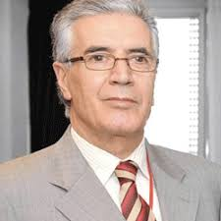 | kavouss.arasteh@gmail.com

第一工作组（WP1）：陆地移动和固定业务（议项1.11、1.12、1.14 和1.15）
职务 | 姓名 | 照片 | 邮箱
WP1主席 | 黄嘉先生  （中华人民共和国） |  | ferrero.huang@srrc.org.cn
AI1.11协调人  AI1.11  （代理）协调人 | 刘斌先生  （中华人民共和国）  姜博先生  （中华人民共和国） | 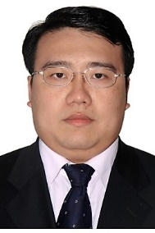 | liubin@srrc.org.cn  18501053358@163.com
AI1.12协调人 | Hirohito Marubashi先生  （日本） |  | h.marubashi@soumu.go.jp
AI1.14协调人 | 周栋先生  （中华人民共和国） |  | zhou.dong1@zte.com.cn
AI1.15先生 | Sum Chin Sean先生  （日本） | 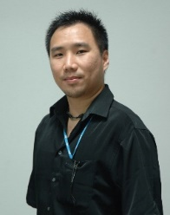 | sum@wi-sun.org

第二工作组（WP2）： 移动业务中的宽带应用（议项1.13、1.16、9.1 （问题9.1.1、9.1.5、9.1.8））
职务 | 姓名 | 照片 | 邮箱
WP2主席 | Jaewoo Lim博士  （大韩民国） | 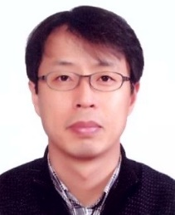 | jmlim@korea.kr
AI1.13协调人 | Hiroyuki Atarashi主席  (日本） | 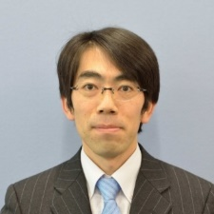 | hiroyuki.atarashi.yt@nttdocomo.com
AI1.16 和9.1 （问题9.1.5）  协调人 | 方继成博士  （中华人民共和国） | 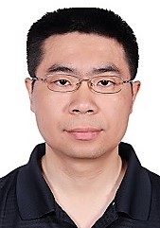 | jchfang@163.com
AI9.1  （问题9.1.1）  协调人 | Azim Fard博士  （伊朗伊斯兰共和国） | 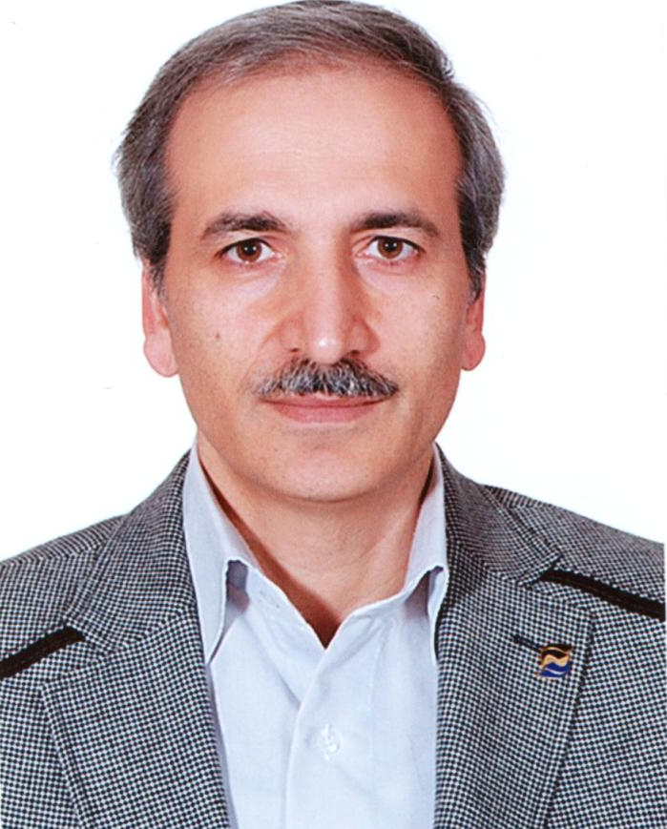 | azimfard@cra.ir
AI9.1  （问题9.1.8）  协调人 | Fierza Pasaribu先生  （印度尼西亚） |  | fierza@postel.go.id

第三工作组（WP3）：卫星业务（议项1.4、1.5、1.6,、7,、9.1 （问题9.1.2、9.1.3、9.1.9） 和9.3）
职务 | 姓名 | 照片 | 邮箱
WP3主席 | Muneo Abe先生  （日本） | 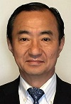 | Abe.Muneo@cj.MitsubishiElectric.co.jp
AI1.4协调人 | Meiditomo Sutyarjoko 先生（印度尼西亚） | 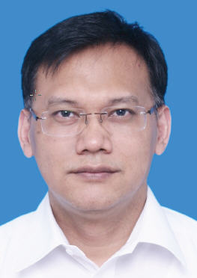 | Meiditomo.sutyarjoko@bri.co.id
AI1.5协调人 | Noriyuki Inoue先生  （日本） | 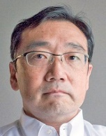 | ni-inoue@kddi.com
AI1.6协调人 | Dave Kershaw先生  （新西兰） |  | dave.kershaw@dkconsulting.co.nz
AI7协调人 | （问题： C1、C2、C3、C6、C7、E、F、K 和M）: Phung Nyugen Phuong 先生（越南）  （问题： B、C4、G  和J）: Geetha Remy Vincent 女士  （马来西亚）  （问题： A、C5、D、H、I 和L）: Iraj Mokarrami先生  （伊朗伊斯兰共和国） | 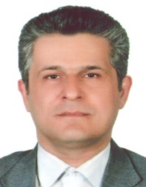 | phuongpn@rfd.gov.vn  geetha@measat.com  iraj.mokarrami@cra.ir
AI9.1  （问题9.1.2）协调人 | Dae-Sub Oh博士  （大韩民国） |  | trap@etri.re.kr
AI9.1  （问题9.1.3）协调人 | 程粉红女士  （中华人民共和国） |  | chengfenhong@chinasatcom.com
AI9.1
（问题9.1.9）协调人
AI9.3协调人 | Geetha Remy Vincent  女士（马来西亚） |  | geetha@measat.com

第四工作组（WP4）：科学业务（议项1.2、1.3 和1.7）
职务 | 姓名 | 照片 | 邮箱
WP4主席 | Ajmadji W. Soewito 博士  （印度尼西亚） | 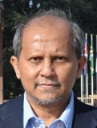 | atmadji@rfd-tech.com
AI1.2协调人 | 王晓冬先生  （中华人民共和国） |  | wxd@srrc.org.cn
AI1.3协调人 | Amalia Yunitasari 女士  （印度尼西亚） | 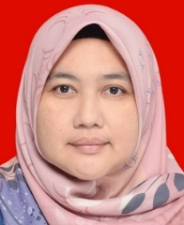 | amalia@postel.go.id
AI1.7协调人 | Nguyen Huy Cuong 先生  （越南） |  | cuongnh@rfd.gov.vn

第五工作组（WP5）：水上、航空和业余业务 （议项1.1、1.8、1.9、1.10 和9.1（问题9.1.4））
职务 | 姓名 | 照片 | 邮箱
WP5主席 | Bui Ha Long先生  （越南） |  | longbh@rfd.gov.vn
AI1.1协调人 | Dale Hughes 先生  （澳大利亚） | 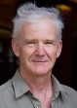 | dalevk1dsh@gmail.com
AI1.8协调人 | Byungok Kim 博士  （大韩民国）  葛侠女士  （中华人民共和国） |  | kimbo60@hanmail.net  gexia@bsnc.com.cn
AI1.9.1协调人 | 刘法龙先生  （中华人民共和国） |  | ctticliufalong@163.com
AI1.9.2协调人 | Yoshio Miyadera先生  （日本） | 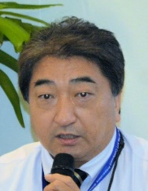 | miyadera.yoshio@jrc.co.jp
AI1.10协调人 | Sungchul Chae 先生  （大韩民国） | 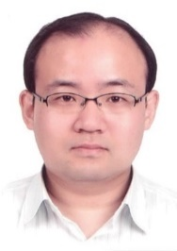 | scchae@korea.kr
AI9.1  （问题9.1.4）  协调人 | Yuhistira Prayoga先生  （印度尼西亚） |  | yudhistira.prayoga@postel.go.id

第六工作组（WP6）：一般性问题（议项2、4、8、9.1（问题9.1.6、9.1.7） 和10）
职务 | 姓名 | 照片 | 邮箱
WP6主席 | Taghi Shafiee先生  （伊朗伊斯兰共和国） | 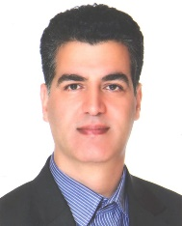 | shafiee@cra.ir
AI2协调人 | Keiko Mori女士  （日本） |  | keikom@wcore.com
AI4协调人
AI8协调人 | Neil Meaney先生  （澳大利亚） |  | neil.j.meaney@boeing.com
AI9.1  （问题9.1.6）  协调人 | Sathoshi Kobayashi先生  （日本） | 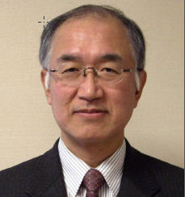 | s-koba@suite.plala.or.jp
AI9.1  （问题9.1.7）  协调人 | 曾繁声女士  （中华人民共和国） | 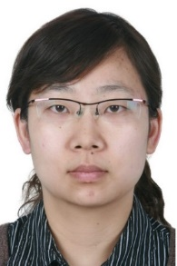 | zengfs@srrc.org.cn
AI10协调人 | 常设议项：  Taghi Shafiee先生  （伊朗伊斯兰共和国）  IMT, HIBS:  吕博雅女士  （中华人民共和国）  其他：  孙茜女士  （中华人民共和国）  Paul Burford先生  （澳大利亚） | 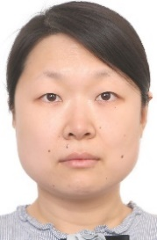 | shafiee@cra.ir  lvboya@huawei.com  sun_qian_cast@sina.com  pzburford@gmail.com

______________

